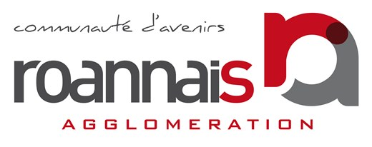

CONSEIL COMMUNAUTAIRE
Séance publique
du jeudi 24 février 2022
à 18 h 00

Chorum Alain Gilles - rue des Vernes à ROANNE
_____

ORDRE DU JOUR

ASSEMBLEES

1. Exercice des pouvoirs délégués au Président et au Bureau – Compte-rendu

SANTE

2. Promotion de la santé à l’échelle intercommunale - Activité physique adaptée après le traitement d’un cancer - Convention de partenariat avec le Comité Loire de la Ligue contre le Cancer

AGRICULTURE, ESPACES VERTS ET NATURELS

3. Association « le Charolais du Roannais » : Adhésion à l’association et désignation des représentants de Roannais Agglomération

4. Tarifs 2022 - Sites de sensibilisation à l’environnement - Les Grands Murcins - Accueil de groupes

5. Mise en œuvre du Contrat Territorial Loire et affluents rive gauche en Roannais

EAU - ASSAINISSEMENT

6. Accord de programmation avec l’Agence de l’eau Loire Bretagne pour Roannaise de l’eau et La Roannaise de l’eau

7. Convention de financement pour l’extension du réseau d’eaux usées « chemin du Maréchal Ferrand » sur la commune de SAINT JEAN SAINT MAURICE

TRANSITION ENERGETIQUE

8. Installation de nouvelles infrastructures de recharge pour véhicules électriques (IRVE) - Travaux d’installation de 13 bornes de recharge

DEVELOPPEMENT ECONOMIQUE

9. Convention avec la Région Auvergne Rhône-Alpes pour la mise en œuvre des aides économiques par les Communes et les Etablissements Publics de Coopération Intercommunale dans le cadre de la loi NOTRe - Avenant de prolongation à la convention

10. Service accueil et accompagnement des entreprises – Adhésion à CAP RURAL - Convention de partenariat Envie d’R 2022-2023

11. Aide à l’immobilier d’'entreprise – Convention financière 2022-2026 avec MOB MONDELIN SAS

ENSEIGNEMENT SUPERIEUR, RECHERCHE, FORMATION

12. Roanne - ancien site de l’AFPA - Acceptation de la délégation ponctuelle du droit de priorité de la Commune de Roanne

